ПОСТАНОВЛЕНИЕ

АДМИНИСТРАЦИИ ИПАТОВСКОГО МУНИЦИПАЛЬНОГО ОКРУГА СТАВРОПОЛЬСКОГО КРАЯ

05 марта 2024 г. г. Ипатово № 200

О создании комиссии по осуществлению централизованных закупок для обеспечения нужд заказчиков Ипатовского муниципального округа Ставро­польского края

В соответствии со статьей 39 Федерального закона от 05 апреля 2013 г. № 44-ФЗ «О контрактной системе в сфере закупок товаров, работ, услуг для обеспечения государственных и муниципальных нужд», Федеральным зако­ном от 06 октября 2003 года № 131-ФЗ «Об общих принципах организации местного самоуправления в Российской Федерации», Законом Ставрополь­ского края от 30 мая 2023 г. № 46-кз «О наделении Ипатовского городского округа Ставропольского края статусом муниципального округа», решением Думы Ипатовского муниципального округа Ставропольского края от 27 де­кабря 2023 г. № 170 «О полномочиях в сфере закупок товаров, работ, услуг» администрация Ипатовского муниципального округа Ставропольского края

ПОСТАНОВЛЯЕТ:

1. Создать комиссию по осуществлению централизованных закупок для обеспечения нужд заказчиков Ипатовского муниципального округа Ставро­польского края и утвердить её в прилагаемом составе.
2. Утвердить прилагаемый Порядок работы комиссии по осуществле­нию централизованных закупок для обеспечения нужд заказчиков Ипатов­ского муниципального округа Ставропольского края.
3. Признать утратившими силу следующие постановления администра­ции Ипатовского городского округа Ставропольского края:

от 23 декабря 2021 г. № 1970 «О создании комиссии по осуществлению централизованных закупок для обеспечения нужд заказчиков Ипатовского городского округа Ставропольского края»;

от 28 января 2022 г. № 58 «О внесении изменений в состав комиссии по осуществлению централизованных закупок для обеспечения нужд заказчиков Ипатовского городского округа Ставропольского края, утвержденный поста­новлением администрации Ипатовского городского округа Ставропольского края от 23 декабря 2021 г. № 1970»;

от 29 апреля 2022 г. № 635 «О внесении изменений в постановление администрации Ипатовского городского округа Ставропольского края от 23 декабря 2021 г. № 1970 «О создании комиссии по осуществлению централи­зованных закупок для обеспечения нужд заказчиков Ипатовского городского округа Ставропольского края»;

от 08 августа 2022 г. № 1171 «О внесении изменений в порядок работы комиссии по осуществлению централизованных закупок для обеспечения нужд заказчиков Ипатовского городского округа Ставропольского края, ут­вержденный постановлением администрации Ипатовского городского округа Ставропольского края от 23 декабря 2021 г. № 1970»;

от 21 сентября 2022 г. № 1437 «О внесении изменений в состав комис­сии по осуществлению централизованных закупок для обеспечения нужд за­казчиков Ипатовского городского округа Ставропольского края, утвер­жденный постановлением администрации Ипатовского городского округа Ставропольского края от 23 декабря 2021 г. № 1970»;

от 12 апреля 2023 г. № 421 «О внесении изменений в постановление администрации Ипатовского городского округа Ставропольского края от 23 декабря 2021 г. № 1970 «О создании комиссии по осуществлению централи­зованных закупок для обеспечения нужд заказчиков Ипатовского городского округа Ставропольского края».

1. Обнародовать настоящее постановление в муниципальном казенном учреждении культуры «Ипатовская централизованная библиотечная систе­ма» Ипатовского района Ставропольского края.
2. Отделу по организационным, общим вопросам, связям с обществен­ностью, автоматизации и информационных технологий администрации Ипа­товского муниципального округа Ставропольского края разместить настоя­щее постановление на официальном сайте администрации Ипатовского му­ниципального округа Ставропольского края в информационно­телекоммуникационной сети «Интернет».
3. Контроль за выполнением настоящего постановления возложить на первого заместителя главы администрации Ипатовского муниципального ок­руга Ставропольского края Фоменко Т.А.

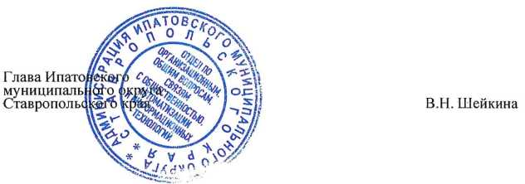

1. Настоящий порядок работы комиссии по осуществлению централизованных закупок для обеспечения нужд заказчиков Ипатовского муниципального округа Ставропольского края определяет цели, задачи, функции, полномочия комиссии по осуществлению централизованных закупок для обеспечения нужд заказчиков Ипатовского муниципального округа Ставропольского края (далее соответственно - Порядок, Комиссия, закупки).
2. Комиссия в процессе своей деятельности руководствуется Конституцией Российской Федерации, Бюджетным кодексом Российской Федерации, Гражданским кодексом Российской Федерации, Федеральным законом от 05 апреля 2013 г. № 44-ФЗ «О контрактной системе в сфере закупок товаров, работ, услуг для обеспечения государственных и муниципальных нужд» (далее - Федеральный закон от 05.04.2013 №44-ФЗ), решением Думы Ипатовского муниципального округа Ставропольского края от 27 декабря 2023 г. №170 «О полномочиях в сфере закупок товаров, работ, услуг», иными действующими нормативными правовыми актами, регулирующими отношения в сфере закупок товаров, работ, услуг и настоящим Порядком.
3. 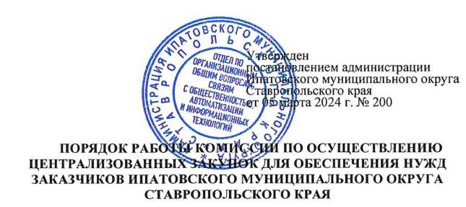Комиссия создается для осуществления всех видов конкурентных процедур определения поставщика (подрядчика, исполнителя).
4. Численный состав Комиссии не менее трех человек, преимущественно лица, прошедшие профессиональную переподготовку или повышение квалификации в сфере закупок, а также лица, обладающие специальными знаниями, относящимися к объекту закупки.
5. Членами Комиссии не могут быть:
6. физические лица, которые были привлечены в качестве экспертов к проведению экспертной оценки извещения об осуществлении закупки, документации о закупке (в случае, если Федеральным законом от 05.04.2013 №44-ФЗ предусмотрена документация о закупке), заявок на участие в конкурсе;
7. физические лица, имеющие личную заинтересованность в результатах определения поставщика (подрядчика, исполнителя), в том числе физические лица, подавшие заявки на участие в определении поставщика (подрядчика, исполнителя), либо состоящие в трудовых отношениях с организациями или физическими лицами, подавшими данные заявки, либо являющиеся управляющими организаций, подавших заявки на участие в определении поставщика (подрядчика, исполнителя). Понятие «личная заинтересованность» используется в значении, указанном в Федеральном законе от 25 декабря 2008 года№ 273-ФЗ «О противодействии коррупции»;
8. физические лица, являющиеся участниками (акционерами) организаций, подавших заявки на участие в закупке, членами их органов управления, кредиторами участников закупки;
9. должностные лица органов контроля, указанных в части 1 статьи 99 Федерального закона от 05.04.2013 №44-ФЗ, непосредственно

осуществляющие контроль в сфере закупок.

1. Замена члена комиссии допускается только по решению уполномоченного органа, принявшего решение о создании комиссии. Член комиссии обязан незамедлительно сообщить руководителю уполномоченного органа, принявшему решение о создании комиссии, о возникновении обстоятельств, предусмотренных частью 6 статьи 39 Федерального закона от 05.04.2013 №44-ФЗ. В случае выявления в составе комиссии физических лиц, указанных в части 6 статьи 39 Федерального закона от 05.04.2013 №44-ФЗ, уполномоченный орган, принявший решение о создании комиссии, обязан незамедлительно заменить их другими физическими лицами, соответствующими требованиям, предусмотренным положениями части 6 статьи 39 Федерального закона от 05.04.2013 №44-ФЗ.
2. Решение комиссии, принятое в нарушение требований Федерального закона от 05.04.2013 №44-ФЗ, может быть обжаловано любым участником закупки в порядке, установленном Федеральным законом от 05.04.2013 №44-ФЗ. и признано недействительным по решению контрольного органа в сфере закупок.
3. Члены комиссии обязаны при осуществлении закупок принимать меры по предотвращению и урегулированию конфликта интересов в соответствии с Федеральным законом от 25 декабря 2008 года № 273-ФЗ «О

противодействии коррупции», в том числе с учетом информации, предоставленной заказчику в соответствии с частью 23 статьи 34 Федерального закона от 05.04.2013 №44-ФЗ.

1. ФУНКЦИИ и полномочия комиссии
2. Комиссия выполняет следующие функции:

рассматривает заявки на участие в определении поставщиков( подрядчиков, исполнителей) и проверяет соответствие участников требованиям предъявляемым участникам закупки ;

оценивает заявки на участие в определении поставщиков ( подрядчиков, исполнителей ) и (или) окончательные предложения;

ведет протоколы в ходе осуществления процедуры определения поставщиков ( подрядчиков, исполнителей ):

осуществляет иные функции, которые возложены Федеральным законом от 05.04.2013 № 44-ФЗ на Комиссию.

1. Председатель Комиссии:

своевременно уведомляет членов Комиссии о месте (при необходимости), дате и времени проведения заседания Комиссии;

доводит до присутствующих членов Комиссии повестку дня и руководит заседанием;

осуществляет иные полномочия, установленные Федеральным законом от 05.04.2013 №44-ФЗ.

1. Члены Комиссии вправе:

знакомиться со всеми документами и сведениями, представленными на рассмотрение Комиссии;

выступать по вопросам повестки дня заседания Комиссии;

проверять правильность содержания протоколов заседания Комиссии, в том числе правильность отражения в них своего решения;

пользоваться иными правами, предусмотренными законодательством.

1. Члены Комиссии обязаны:

присутствовать на заседаниях Комиссии. Члены Комиссии могут участвовать в таком заседании с использованием систем видео - конференц- связи с соблюдением требований законодательства Российской Федерации о защите государственной тайны;

принимать решения в пределах своей компетенции, предусмотренной Федеральным законом от 05.04.2013 №44-ФЗ;

подписывать оформляемые в ходе заседаний Комиссии протоколы;

незамедлительно сообщать Уполномоченному органу о препятствующих участию в работе Комиссии обстоятельствах, которые перечислены в п.п. 8, 11 настоящего Порядка;

выполнять иные обязанности, предусмотренные законодательством.

1. Делегирование членами Комиссии своих полномочий иным лицам не допускается.

4. ПОРЯДОК РАБОТЫ КОМИССИИ

1. Комиссия выполняет возложенные на нее функции посредством проведения заседаний.
2. Комиссия правомочна осуществлять свои функции, если в заседании Комиссии участвует не менее чем пятьдесят процентов общего числа ее членов.
3. Любой член Комиссии должен быть отстранен от работы в ней и заменен иным лицом при наличии обстоятельств, предусмотренных п. 8 настоящего Порядка.
4. Деятельность Комиссии обеспечивает отдел закупок для муниципальных нужд администрации Ипатовского муниципального округа Ставропольского края.

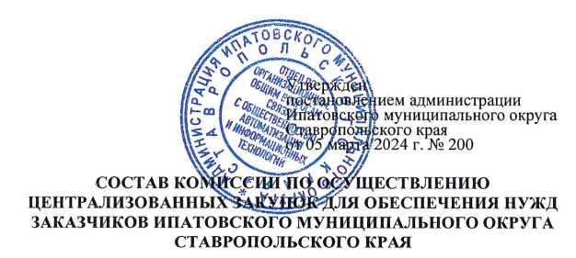

|  |  |
| --- | --- |
| Фоменко Татьяна Александровна | первый заместитель главы администрации Ипатовского муниципального округа Ставропольского края, председатель комиссии |
| Братчик Галина  Николаевна | временно исполняющий обязанности заместителя главы администрации Ипатовского  муниципального округа  Ставропольского края, начальник отдела образования администрации Ипатовского  муниципального округа Ставропольского края, заместитель председателя комиссии |
| Дугинец Лариса  Сергеевна | исполняющий обязанности заместителя главы администрации - начальника управления по работе с территориями администрации Ипатовского муниципального округа Ставропольского края, заместитель председателя комиссии |
| Черкасова Татьяна Алексеевна | начальник отдела закупок для муниципальных нужд администрации Ипатовского муниципального округа Ставропольского края, секретарь комиссии  **ЧЛЕНЫ КОМИССИИ:** |
| Лосевская Марина  Владимировна | заместитель начальника отдела закупок для муниципальных нужд администрации Ипатовского муниципального округа Ставропольского края |
| Савченко Анастасия  Владимировна | главный специалист отдела правового и кадрового обеспечения администрации Ипатовского муниципального округа Ставропольского края |